Poznań, 4 listopada 2019 roku

INFORMACJA PRASOWA

Budowanie i urządzanie w zgodzie z naturą

Branża budowlana reprezentuje jeden z najwyraźniejszych trendów obserwowanych w analizie publikacji badania Top Marka 2019 – nurt eko. Co czwarty materiał medialny o nowych inwestycjach informował o stosowanych rozwiązaniach mających na uwadze środowisko naturalne.

W XII edycji wspólnego przedsięwzięcia magazynu „Press” i PRESS-SERVICE Monitoring Mediów znalazły się 3 obszary związane z budownictwem: „Firmy budowlane i developerzy”, „Materiały budowlane” oraz „Markety AGD i budowlane”.

Mocne fundamenty

Firmą o największej sile marki wśród firm budowlanych i deweloperów okazał się Budimex, który uzyskał aż 1 794 598 pkt. Brand zgromadził 28 442 publikacje, a ich impact wyliczono na 719 955 285 kontaktów odbiorców z informacjami.
Na miejscu 2., z siłą brandu 644 476 pkt znalazł się DevelopRes. Trzecią lokatę zajęło Echo Investment – 601 448 pkt., a za nim uplasowały się firmy Atal – 588 056 pkt. oraz Skanska z wynikiem 584 403 pkt.
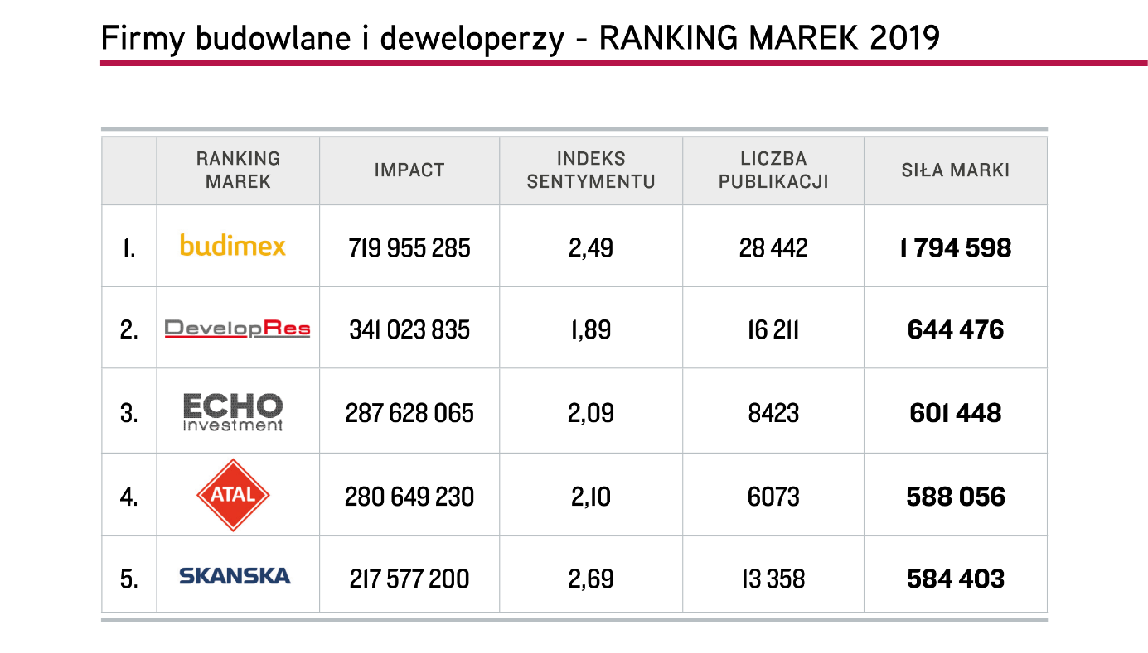
Wykres 1. Top 5 marek „Firmy budowlane i developerzy”, Top Marka 2019

- Lider zestawienia to zarazem największa firma tej branży pod względem przychodu. Mnogość inwestycji realizowanych przez podmiot przekłada się na dużą liczbę wzmianek o nim, które dotyczyły przede wszystkim wygranych przez firmę przetargów, nowych inwestycji, kolejnych etapów budowy – komentuje Tomasz Lubieniecki, ekspert ds. analizy mediów PRESS-SERVICE Monitoring Mediów.

W październiku 2018 roku pojawiło się sporo informacji na temat rekrutacji 1,1 tys. osób ogłoszonej przez Budimex oraz wprowadzenia przez firmę zewnętrznego programu rekomendacji osób do pracy. Budimex zorganizował tego typu akcję jako pierwsza marka budowlana w Polsce.

Na wysoką pozycję medialną DevelopRes niebagatelny wpływ miał sponsoring kobiecej drużyny siatkarskiej DevelopRes SkyRes Rzeszów. Wyraźna styczniowa zwyżka liczby materiałów dotyczyła właśnie awansu drużyny do najlepszej czwórki Pucharu Polski. Informacje na temat firmy można było odnaleźć przede wszystkim w źródłach regionalnych i sportowych.

Echo Investment, podobnie jak markę Atal czy Budimex wymieniano najczęściej w związku z budowanymi biurowcami: React w Łodzi i West 4 Business Hub we Wrocławiu oraz Galerii Młociny, a także w kontekście notowań na warszawskiej giełdzie. Atal przyciągał uwagę mediów realizowanymi inwestycjami, m.in. sprzedażą mieszkań w Krakowie, Łodzi i Gliwicach. W przypadku Echo Investment warto wspomnieć o marcowym piku w liczbie publikacji spowodowanym wprowadzeniem we współpracy z Samsungiem usługi mobilnego odbioru mieszkań.

Zajmująca piątą pozycję w rankingu branży Skanska osiągnęła najwyższy poziom indeksu sentymentu, a to za sprawą stosowanych przez firmę ekologicznych rozwiązań. Zbudowane przez nią Osiedle Mickiewicza i Jaśminowy Mokotów w Warszawie jako jedyne w Polsce otrzymały certyfikat BREEAM na poziomie final. Firma stosuje też beton, który pomaga zwalczać smog.

Wśród firm budowlanych i developerów zaobserwowano mały udział w przekazie mediów społecznościowych – najniższy odnotowała marka Atal - 28,8 proc., a najwyższy DevelopRes – 58,5 proc.

Do dziesiątki Top Marki weszły także Strabag (miejsce 6.) i kolejno: Archicom, Murapol, Grupa Erbud oraz LC Corp.

Kurs na sport

Top Marką 2019 w branży „Materiały budowlane” został Velux. Brand uzyskał wynik 661 152 pkt. Na 2. miejscu, z wyższym od lidera impactem znalazła się marka Betard, która osiągnęła 542 165 pkt. Najwyższą liczbą publikacji może się z kolei pochwalić zamykający podium Bruk-Bet. Siłę tego brandu wyliczono na 386 632 pkt. Fakro, znajdujące się na 4. pozycji zdobyło 271 394 pkt. Za nim uplasował się Oknoplast, który odnotował najwyższy w top 5 indeks sentymentu 3,36, co przełożyło się znacząco na końcowy wynik siły marki – 234 746 pkt.
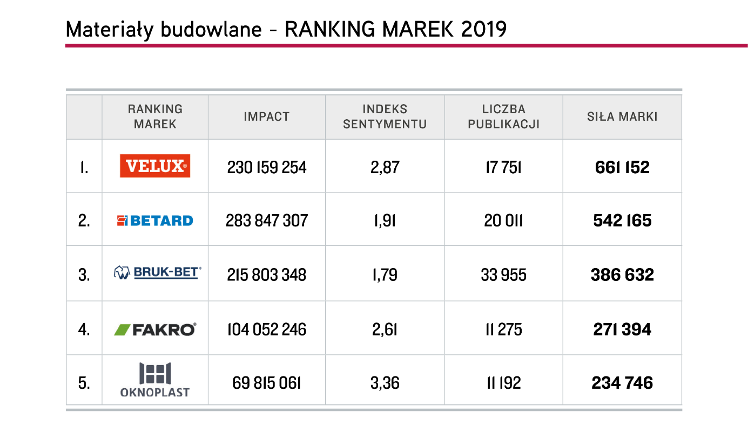
Wykres 2. Top 5 marek „Materiały budowlane”, Top Marka 2019

Jedna czwarta publikacji na temat pięciu najsilniejszych marek w branży dotyczyła sportu. W ten sposób pozycjonują się przede wszystkim Betard i Bruk-Bet, ale również Fakro i Oknoplast, a także sam lider – Velux.

- Marki, które znalazły się na drugim i trzecim miejscu – Betard i Bruk-Bet uzyskały wysokie miejsca angażując się w sponsoring tytularny: ich nazwy będące częścią nazw wspieranych klubów sportowych wymieniano niezwykle często w relacjach i w tabelarycznych zestawieniach ligowych – komentuje Arkadiusz Lipowicz, analityk PRESS-SERVICE Monitoring Mediów.

Firma Velux obchodziła 20-lecie działalności, czemu media poświęciły sporo przekrojowych materiałów. Ważne miejsce w przekazie na temat brandu zajęły także inwestycje, takie jak np. wymiana oświetlenia na LED w fabrykach w Gnieźnie i Namysłowie czy wysokości nakładów na kolejne projekty prośrodowiskowe i rozwojowe.
Doniesienia na temat Fakro miały w dużej mierze charakter korporacyjny, natomiast o Oknoplaście informowano głównie w kontekście produktowym. Warto dodać, że aż 49 proc. publikacji na temat Oknoplastu miało nazwę marki w tytule.

W top 5 źródeł prasowych najczęściej przywołujących marki z branży materiałów budowlanych znalazły się „Sport” „Przegląd Sportowy”, „Forum Branżowe”, „Dziennik Polski” i „Gazeta Krakowska”. Sportowe zaangażowanie brandów jeszcze wyraźniej oddaje internet, gdzie do najaktywniejszych mediów należały: Sportowefakty.wp.pl, Przegladsportowy.pl, Termalica.brukbet.com, Sportowy24.pl oraz Gol24.pl.

Na pozycjach od 6-10 uplasowały się następujące marki: Drutex, Aluprof, Wiśniowski, Rockwool oraz Porta Drzwi.

Stawiają na internet

W branży marketów AGD i budowlanych Media Markt uzyskał w badaniu 1. miejsce z wynikiem 917 911 pkt., wyprzedzając RTV Euro AGD – 819 938 pkt., Media Expert – 702 568 pkt., Leroy Merlin – 443 575 pkt. oraz Bricomarche – 400 714 pkt. Co ważne, Bricomarche odnotowało czwartą wartość indeksu sentymentu w całym badaniu Top Marka 2019 – 4,11.

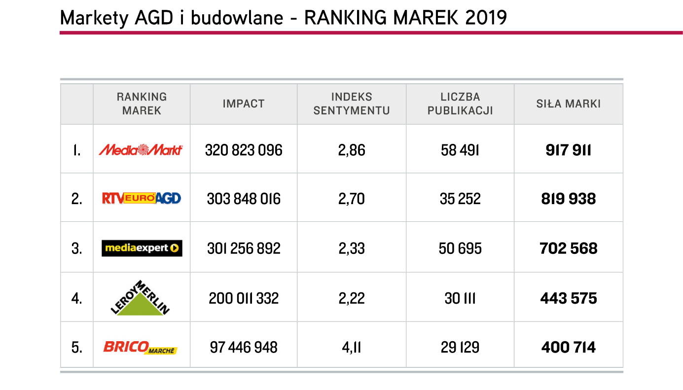
Wykres 3. Top 5 marek „Markety AGD i budowlane”, Top Marka 2019

Dla sieci Media Markt oraz RTV Euro AGD miesiącem największej medialności był listopad 2018, za sprawą promocji z okazji blach friday i cyber monday. Zainteresowanie klientów akcjami było szczególnie widoczne w liczbie komentarzy użytkowników social media. Miesiąc później pik odnotował Media Expert, w związku z przedświąteczną kampanią pod hasłem: „Miliony prezentów, miliony uśmiechów”. Także w grudniu Bricomarche zapowiedziało rozwój sprzedaży online, co zaowocowało zwyżką w liczbie publikacji. Dla Leroy Merlin najintensywniejszym medialnie miesiącem był czerwiec 2019, kiedy sieć otworzyła nowy market w Katowicach, wyróżniający się bogatą ofertą produktów do ogrodu oraz dużą powierzchnią strefy aranżacji łazienkowych i kuchennych.

W przekazie dotyczącym Top 5 przeważały wzmianki z mediów społecznościowych – w przypadku Bricomarche stanowiły one aż 92,9 proc. Jeśli weźmiemy pod uwagę całą branżę, to dominowały wpisy i komentarze z Facebooka (245 947). Znacznie mniej publikowano na Instagramie, YouTube’ie oraz Twitterze.

- Rekordowa liczba wybudowanych obiektów mieszkalnych i większe dochody wielu rodzin, przekładające się m.in. na zwiększone wydatki na aranżacje i remonty, a także ruch na rynku inwestycji pozamieszkaniowych pozytywnie wpływają na sklepy oferujące materiały budowlane i wykończeniowe - tłumaczy Monika Gierczak-Jabłońska, analityk PRESS-SERVICE Monitoring Mediów.

W pierwszej dziesiątce analizowanej branży znalazły się ponadto: Polskie Składy Budowlane, Castorama, Saturn, OBI i Avans. Polskie Składy Budowlane osiągnęły drugą wartość indeksu sentymentu w całym badaniu Top Marka 2019, wynoszącą 4,27.

Opis raportu Top Marka 2019

W XII edycji raportu „Top Marka” badaniem objęto materiały z prasy, internetu i social media opublikowane w okresie od 1 lipca 2018 roku do 30 czerwca 2019 roku – łącznie ponad 73 mln informacji: 2 mln tekstów prasowych, 10 mln internetowych i 61 mln postów w mediach społecznościowych dostępnych dla każdego internauty bez konieczności logowania się. Materiały poddane analizie dotyczyły 10 najsilniejszych marek z 50 najmocniejszych medialnie branż. Łącznie w raporcie opisano 500 brandów. W badaniu zastosowano jednakowe wskaźniki dla wszystkich rodzajów wzmianek, uwzględniając specyfikę prasy, portali internetowych i social media: impact, indeks sentymentu i siłę marki.

Infografika „Firmy budowlane i developerzy” – ranking marek 2019

Infografika „Materiały budowlane” – ranking marek 2019

Infografika „Markety AGD i budowlane” – ranking marek 2019

Więcej na temat wyników badania Top Marka 2019

Nagranie „Metodologia rankingu Top Marka 2019”

Wskaźniki zastosowane w badaniu „Top Marka 2019”

Impact – dotarcie wzmianki o marce w oparciu o dane o konsumpcji medium.

Indeks sentymentu – współczynnik oparty na wydźwięku; odzwierciedla udział publikacji pozytywnych, neutralnych i negatywnych w całości przekazu o danej marce: im wyższy, tym lepszy.

Siła marki – ostateczna wartość decydująca o miejscu w rankingu; jest indeksem kilku zmiennych świadczących zarówno o liczbie kontaktów odbiorców z marką, jak i jakościowej ocenie komunikatu.

PRESS-SERVICE Monitoring Mediów i Magazyn Press wyrażają zgodę na pełną lub częściową publikację materiałów pod warunkiem podania źródła (pełne nazwy firm: PRESS-SERVICE Monitoring Mediów i Magazyn Press, a w social media oznaczenie @PSMMonitoring (FB i TT) oraz @MagazynPress (FB) i @PressRedakcja (TT)).

Osoba do kontaktu:
Marlena Sosnowska
Rzecznik prasowy, menedżer ds. PR
mobile: +48 697 410 980
tel. +48 61 66 26 005 wew. 128
msosnowska@psmm.pl

PRESS-SERVICE Monitoring Mediów
60-801 Poznań, ul. Marcelińska 14
www.psmm.pl
www.twitter.com/PSMMonitoring
www.facebook.com/PSMMonitoring

